UD2- ACTIVIDAD 1
Repositorio
Javascript
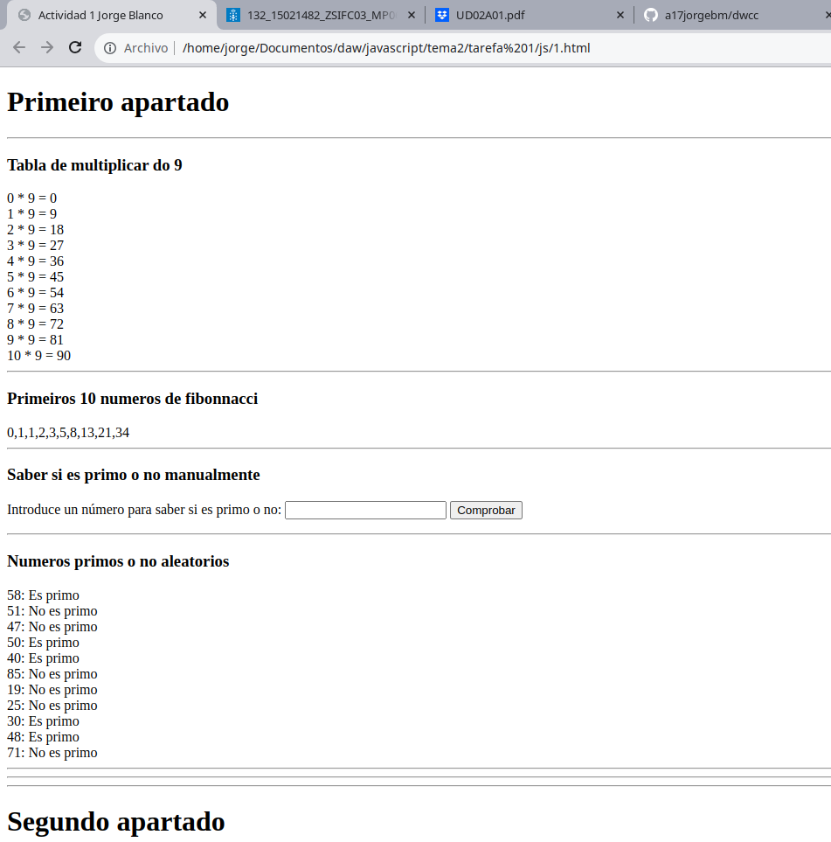

Typescript
